SMLOUVA O DÍLO

I.
Smluvní strany

Objednatel: Město Nový Jičín
se sídlem: Masarykovo nám. 1/1
741 01 Nový Jičín
IČO: 00298212
bankovní spojení: Komerční banka a.s., Nový Jičín
číslo účtu: 326801/0100

Zástupce ve věcech smluvních: Ing. arch. Jitka Pospíšilová, vedoucí Odboru rozvoje a investic Městského úřadu Nový Jičín
Zástupce ve věcech technických: xxxxxxxxxxxxxxxxxxxxxxx, referent Odboru rozvoje a investic Městského úřadu Nový Jičín

(dále jen „Objednatel“)

a

Zhotovitel: MSS-projekt s.r.o.
se sídlem: Michelská 580/63, Michle, 141 00 Praha 4
provozovna: Žerotínova 992, 755 01 Vsetín
IČO: 26849836
DIČ: CZ26849836
bankovní spojení: Česká spořitelna a.s.
číslo účtu: 141 832 9369/0800
Zástupce ve věcech smluvních: Alena Tlašková, jednatelka
Ing. Martin Mynařík, jednatel
Zástupce ve věcech technických: Alena Tlašková, jednatelka
Ing. Martin Mynařík, jednatel

(dále jen „Zhotovitel“)

uzavírají níže uvedeného dne, měsíce a roku následující smlouvu o dílo na zpracování díla

„Dopravní studie pro zpracování variantních možností zajištění dopravní
obslužnosti v místní části Žilina u Nového Jičína a obci Životice u Nového Jičína“

II.

Předmět smlouvy

- Předmětem smlouvy je zpracování díla „Dopravní studie pro zpracování variantních možností zajištění dopravní obslužnosti v místní části Žilina u Nového Jičína a obci Životice u Nového Jičína“ (dále jen „dopravní studie“), a to v rozsahu a za podmínek sjednaných v této smlouvě. Tuto projektovou přípravu zajistí pro objednatele zhotovitel na vlastní náklad.

III.
Předmět plnění smlouvy

- Zhotovitel se zavazuje, že pro objednatele provede zpracování alternativního řešení dopravní obslužnosti lokality podél vodního toku Jičínka v délce cca 630 m, na rozhraní katastrů Žilina u Nového Jičína a Životice u Nového Jičína – viz přiložená situace.
- Podrobná specifikace zadání je obsahem přílohy této smlouvy, která je její nedílnou součástí.
- Zhotovitel se zavazuje, že v průběhu zpracování dopravní studie předloží objednateli na výzvu dosavadní výsledky prací na díle.
- Zhotovitel se zavazuje průběžně konzultovat přípravu studie s objednatelem a koordinovat postup prací se subjekty podílejícími se na přípravě.
- Objednatel se zavazuje, že zjistí-li nebo dozví-li se o vadách nebo nedostatcích studie, nebo o rozporech mezi činností zhotovitele a požadavky zakázky, uvědomí o zjištěné skutečnosti písemně zhotovitele bez zbytečného prodlení.
- Dojde-li při realizaci díla k jakýmkoliv změnám, doplňkům, rozšíření nebo omezení předmětu plnění smlouvy oproti sjednanému předmětu plnění, jsou smluvní strany povinny je před jejich provedením projednat s druhou smluvní stranou a předem je písemně odsouhlasit formou dodatku ke smlouvě.

IV.
Termíny plnění

- Smluvní strany se závazně dohodly, že práce na plnění předmětu smlouvy budou zahájeny ihned po nabytí účinnosti smlouvy.
- Smluvní strany se závazně dohodly, že zhotovitel ukončí a objednateli předá dopravní studii do 30.10.2020.
- Zhotovitel může dílo ukončit před dohodnutým termínem. Provedení díla před dohodnutým termínem nemá vliv na platební podmínky a výši ceny díla, ani na termín splatnosti ceny díla.
- Zhotovitel splní svoji povinnost provést předmět plnění smlouvy jeho řádným ukončením a předáním objednateli. O předmětu plnění se vyhotoví samostatný zápis, který se označí jako předávací protokol a podepíší jej zástupci objednatele a zhotovitele.

V.

Cena díla

- Cena díla odpovídající rozsahu výše uvedeného předmětu plnění smlouvy byla v souladu se zákonem číslo 526/1990 Sb. (Zákon o cenách), v platném znění, závazně sjednána dohodou obou smluvních stran jako cena nejvýše přípustná, kterou není možno překročit.
- Objednatel se zavazuje za řádně a včas provedené dílo zaplatit zhotoviteli ve výši a termínech sjednaných v této smlouvě. Cenu za dílo uhradí objednatel zhotoviteli bezhotovostně, převodem na bankovní účet uvedený v záhlaví této smlouvy.
- Cena díla:

Cena za zaměření polohopisu a výškopisu 30 000,- Kč

Cena za zpracování PD studie proveditelnosti (výkresová a textová část) 25 000,- Kč

Cena za obeslání dotčených orgánů a správců IS 12 000,- Kč

Cena za zpracování odhadu realizačních nákladů 8 000,- Kč

Cena za tisk dokumentace, kompletaci 12 000,- Kč

Cena za elektronickou podobu (CD) 650,- Kč

Cena díla celkem 87 500,- Kč

DPH 21 % 18 375,- Kč

Cena díla celkem vč. DPH 105 875,- Kč

Slovy: stopěttisícosmsetsedmdesátpět korun českých

VI.
Platební podmínky

- Cena díla bude uhrazena na základě faktury, kterou zhotovitel vystaví po řádném předání dopravní studie. Splatnost sjednané faktury činí 15 dnů ode dne jejího doručení objednateli.
- Objednatel je oprávněn vrátit zhotoviteli fakturu v případě, že faktura byla vystavena v rozporu se smlouvou a bude obsahovat neúplné nebo nesprávné údaje. Po vrácení je zhotovitel povinen vystavit nový účetní doklad. Tento nový doklad je splatný rovněž do 30 dnů od jeho převzetí objednatelem. Za převzetí objednatelem se považuje také doručení objednateli. Do doby, než je vystaven nový doklad s novou lhůtou splatnosti, není objednatel v prodlení s placením faktury.

VII.
Smluvní pokuty

- V případě prodlení s termínem předání části díla je objednatel oprávněn účtovat zhotoviteli smluvní pokutu ve výši 0,5 % z ceny příslušné části díla za každý den prodlení.
- V případě neodstranění vad či nedodělků díla ve smluvené či stanovené lhůtě je objednatel oprávněn požadovat zaplacení smluvní pokuty ve výši 0,3 % z ceny příslušné části díla za každý den prodlení.
- V případě prodlení s úhradou faktury je zhotovitel oprávněn účtovat objednateli úrok z prodlení ve výši 0,5 % z dlužné částky za každý den prodlení.
- Takto sjednané sankce nemají vliv na případnou povinnost k náhradě škody. Sjednané sankce hradí povinná strana nezávisle na tom, zda a v jaké výši vznikne druhé straně v této souvislosti škoda, kterou lze vymáhat samostatně.

VIII.

Vady a nedodělky

- Vadou se rozumí chyba ve výkresech nebo textové části studie, případně jejich neshoda s dřívějšími dohodami smluvních stran, popřípadě neshoda s podmínkami stanovenými dotčenými organizacemi.
- Nedodělkem se rozumí chybějící část studie proti rozsahu sjednanému smlouvou.
- Objednatel není povinen převzít studii, která vykazuje vady nebo nedodělky.
- Nedojde-li mezi oběma stranami k dohodě o termínu odstranění vad a nedodělků, pak platí, že vady a nedodělky musí být odstraněny nejpozději do 30 dnů ode dne, kdy na ně objednatel písemně upozornil.
- Tímto není dotčena odpovědnost zhotovitele za způsobenou škodu.

IX.
Odpovědnost zhotovitele za škodu a povinnost nahradit škodu

- Zhotovitel odpovídá za škodu způsobenou opomenutím, nedbalostí nebo neplněním podmínek vyplývajících ze zákona, technických nebo jiných norem.

X.
Další ujednání

- Zanikne-li závazek provést dílo z důvodů na straně objednatele, je objednatel povinen uhradit zhotoviteli náklady vynaložené na poměrnou část díla vyhotovenou do data odstoupení objednatele od smlouvy.
- V případě zániku závazku z důvodů na straně zhotovitele je povinen uhradit objednateli případnou škodu, která mu zánikem závazku vznikla.

XI.
Licenční ujednání

- Zhotovitel a objednatel tímto výslovně prohlašují, že dílo zhotovené dle této smlouvy (i jeho části) je dílem vytvořeným ve smyslu ust. § 61 zák. č. 121/2000 Sb., (autorský zákon), v platném znění.
- Zhotovitel tímto výslovně prohlašuje, že má oprávnění k výkonu majetkových práv k veškerým výsledkům své činnosti dle této smlouvy o dílo a zaručuje, že předané dílo nezasahuje a nezasáhlo do jakýchkoli autorských práv či jiných práv třetích osob.
- Zhotovitel touto smlouvou poskytuje objednateli výhradní oprávnění užít dílo zhotovené dle této smlouvy (vcelku i po částech) bez jakéhokoli množstevního a územního omezení po celou domu trvání majetkových práv k předmětnému dílu způsobem odpovídajícím ustanovení § 12 odst. 4 a 5 cit. zákona, zejména pak v následujícím rozsahu:
a) samostatně i ve spojení s jinými autorskými díly, značkami, logy, texty a jakýmikoli podobnými prvky, včetně oprávnění dílo upravit, zpracovat, změnit, zařadit do jiného díla apod.
b) v původní podobě nebo v podobě dle předchozího odstavce jakýmkoli zákonem předpokládaným způsobem užití, a to bez jakéhokoli omezení počtu, množství, účelu a místa.
- Zhotovitel také souhlasí se zveřejněním díla či některých jeho částí.

XII.
Závěrečná ustanovení

- Právní vztahy vyplývající z této smlouvy se řídí právním řádem České republiky a zejména pak ustanoveními zákona č. 89/2012 Sb., (dále Občanského zákoníku) ve znění platném ke dni uzavření smlouvy, pokud pak tato smlouva neupravuje jednotlivá ustanovení dispozitivní povahy jinak. Při poskytování informací, které se týkají používání veřejných prostředků, se nepovažuje poskytnutí informací o rozsahu a přijetí těchto prostředků za porušení obchodního tajemství.
- Jakékoliv vedlejší dohody k této smlouvě neexistují. Změny a doplňky jsou účinné jen v písemné formě, i změna tohoto ustanovení si pro svoji účinnost vyžaduje písemnou formu. K platnosti dodatků této smlouvy je nutná dohoda o celém obsahu.
- Smlouva nabývá platnosti dnem uzavření a účinnosti dnem uveřejnění v registru smluv.
- Nastanou-li u některé ze smluvních stran skutečnosti bránící řádnému plnění smlouvy, je povinna dotčená smluvní strana změnu nebo překážku ihned bez zbytečného odkladu oznámit druhé smluvní straně a vyvolat jednání při účasti obou smluvních stran.
- V případě, že jednotlivá ustanovení této smlouvy budou z jakéhokoliv důvodu neúčinná nebo nevykonatelná, tato neúčinnost nebo nevykonatelnost se nedotkne účinnosti resp. vykonatelnosti ostatních ustanovení smlouvy. Neúčinná, resp. nevykonatelná ustanovení nahradí strany takovými účinnými resp. vykonatelnými ustanoveními, které budou podle možností nejbližší skutečnému právnímu výkladu ustanovení, která byla kvalifikována jako neúčinná resp. nevykonatelná.
- Tato smlouva je vypracována ve dvou vyhotoveních, z nichž každá strana obdrží jedno vyhotovení.
- Níže podepsaní zástupci obou smluvních stran prohlašují, že jsou oprávněni tuto smlouvu podepsat a k platnosti této smlouvy není třeba podpisu jiné osoby.
- Smluvní strany svým podpisem stvrzují, že se na celém obsahu smlouvy shodly, smlouvu uzavřely jako plně způsobilé k právním úkonům po vzájemném projednání dle své pravé a svobodné vůle, že smlouvu uzavřeli vážně, nikoli v tísni, a jsou jejím obsahem vázané.
- Smluvní strany se dohodly, že smlouva bude v souladu se zák. č. 340/2015 Sb., o zvláštních podmínkách účinnosti některých smluv, uveřejňování těchto smluv a o registru smluv (zákon o registru smluv), uveřejněna v registru smluv. Smluvní strany se dále dohodly, že elektronický obraz smlouvy a metadata dle uvedeného zákona zašle k uveřejnění v registru smluv Město Nový Jičín, a to nejpozději do 15 dnů od jejího uzavření. Smluvní strany prohlašují, že tato smlouva vyjma osobních údajů neobsahuje informace ve smyslu § 3 odst. 1 zák. č. 340/2015 Sb. a proto souhlasí se zveřejněním celého textu smlouvy včetně příloh.

Přílohy:
Specifikace dopravní studie

V Novém Jičíně dne 18. 8. 2020 Ve Vsetíně dne 13. 8. 2020

Za objednatele: Za zhotovitele:

..................................................... .........................................................
Ing. arch. Jitka Pospíšilová Alena Tlašková
vedoucí Odboru rozvoje a investic jednatelka společnosti

SPECIFIKACE DOPRAVNÍ STUDIE

Předmětem zakázky je zpracování alternativního řešení dopravní obslužnosti lokality podél vodního toku Jičínka v délce cca 630 m, na rozhraní katastrů Žilina u Nového Jičína a Životice u Nového Jičína.

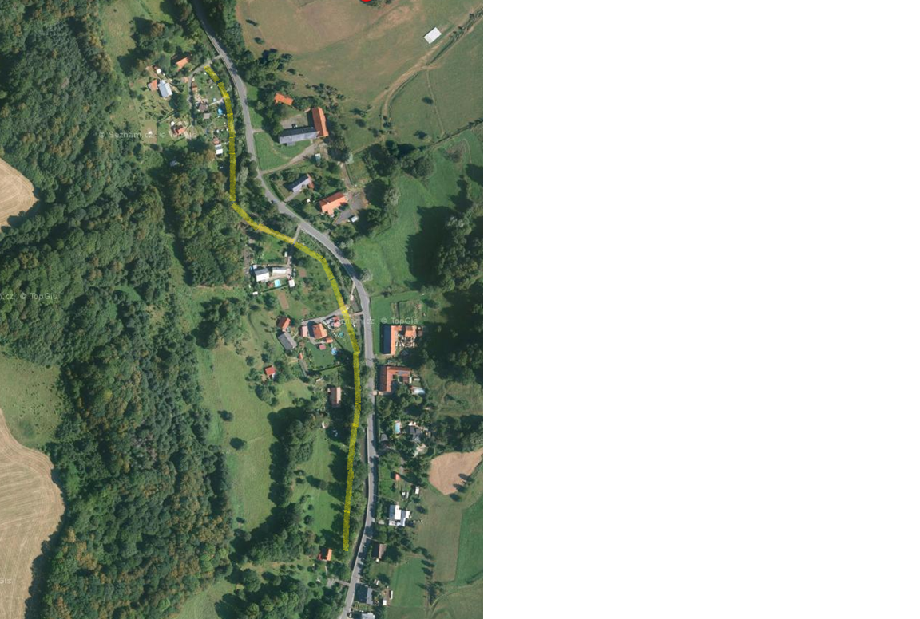
Návrh nové dopravní obslužnosti spojený se zvýšením povodňové ochrany předmětné lokality předložený správcem toku – Lesy ČR, s.p. klade velké nároky na zábor pozemků soukromých vlastníků na levém břehu vodního toku Jičínka. Tato skutečnost vede město Nový Jičín k zadání zpracování možného variantního řešení, kde by zásah do vlastnictví soukromých pozemků byl minimální.
Lesy České republiky, s.p., jako správce vodního toku Jičínka, navrhl opatření ke zvýšení protipovodňové ochrany v místní části Žilina u Nového Jičína a v obci Životice u Nového Jičína v těchto dvou variantách:

Varianta 1:
Představuje zachování mostu ev. č. MM2 v ř. km 13,140 (kapacitní lehce pod hodnotou Q₅₀, poznámka: údaj z roku 2008, tj. před povodní 2009, po které byly ČHMÚ navýšeny N-leté průtoky, předpokládá se stávající kapacita Q₂₀ + rezerva) a vyřešení dopravní obslužnosti k nemovitostem místní či účelovou komunikací na levém břehu v předmětném úseku. Komunikace by musela být průjezdná v obou směrech. Zbylé tři nekapacitní mosty ev. č. MM3, MM4, MK1 včetně brodu u mostu MM4 budou zrušeny. Obec Životice u Nového Jičína zváží vybudování pouze lávky pro pěší u nemovitosti č.p. 174 Životice u Nového Jičína. Správce toku provede úpravu koryta Jičínky pro zkapacitnění na průtok min. Q₂₀ v celém předmětném úseku, což představuje rozšíření stávajícího koryta v řádu na šířku 14 m ve dně a na 16 m v břehové hraně.

Varianta 2:
Počítá s vybudováním mostu s nosností pro auta do 3,5 t u nemovitostí č.p. 174 v Životicích u Nového Jičína s napojením na silnici III/4832. Obslužná komunikace bude průjezdná v obou směrech pro všechna vozidla. Vozidla nad 3,5 t budou využívat pouze most ev. č. MM2.

Studie bude respektovat návrh správce toku Lesů České republiky, s.p., týkající se zkapacitnění (rozšíření ) koryta Jičínky na průtok min. Q₂₀ . Návrh nových objektů (mosty, obslužná komunikace, lávka apod.) musí rovněž respektovat požadavky správce toku.

V rámci studie bude zpracován kvalifikovaný odhad předpokládaných nákladů ke zpracované variantě (popř. variantám). Studie bude zpracována s ohledem na maximální ekonomickou efektivitu vynaložených prostředků.

V průběhu zpracování dokumentů budou návrhy technických opatření v dopravní infrastruktuře průběžně konzultovány s Objednatelem. Návrh řešení bude doložen předběžným souhlasným vyjádřením příslušných dotčených orgánů státní správy.
Zhotovitel je povinen zúčastnit se veřejného projednání a prezentovat navrhované varianty dopravní obslužnosti veřejnosti. O termínu veřejného projednání bude Zhotovitel informován alespoň 14 dnů předem.

Další podklady (dopis Lesů ČR, s.p. z roku 2019, vč. situačního plánu a fotodokumentace, situace záborů) byly zhotoviteli předány před zpracováním cenové nabídky.

Požadavky na obsah a formu zpracování studie
Obsah:
PRŮVODNÍ ZPRÁVA
DOKLADOVÁ ČÁST
GRAFICKÁ ČÁST (zpracována na podkladu katastrální nebo odvozené mapy v měřítku mapy 1:1000 nebo 1:500, a to v závislosti na rozsahu řešeného území)
- širší vztahy (zaměřeno zejména na dopravní napojení)
- hlavní výkres
- výkres technické infrastruktury

Forma: Studie bude odevzdána v tištěné podobě ve 3 vyhotoveních a jedenkrát v digitální podobě na CD ve formátu *.pdf a dále ve formátu použitelném v prostředí GIS (např.*.shp nebo *.dwg, *.dgn).

V průběhu zpracování studií bude návrh řešení v rozpracovanosti průběžně konzultován s Odborem rozvoje a investic, Odborem územního plánování a stavebního řádu a Odborem životního prostředí Městského úřadu Nový Jičín.

